«Быть здоровым, под силу каждому»
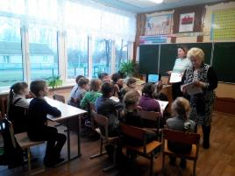
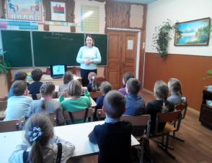
Под таким названием прошел «вечер вопросов и ответов» на базе ГУО УПК «Раклевичский детский сад – базовая школа». Специалисты центра дали рекомендации, что вести здоровый образ жизни совсем не сложно, главное захотеть. Ребята отвечали на вопросы специалистов по сохранению и укреплению своего здоровья. А соблюдение правил личной гигиены предостерегает от ряда заболеваний.

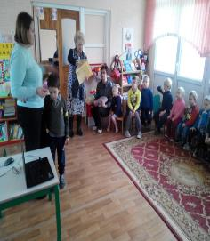
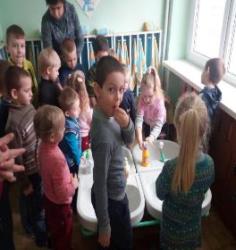
Далее специалисты посетили дошкольное учреждение, где провели час здоровья под названием «Выбери здоровый образ жизни». Ребятам предложили, чтобы быть здоровым нужно выбирать здоровый образ жизни. Далее ребятам была продемонстрирована видео презентация «Чистые руки», где все вместе разбирались для чего нужно мыть руки, после чего нужно мыть, и что будет если не соблюдать правила личной гигиены.
В заключении помощник врача-эпидемиолога закрепила полученные знания вместе с ребятами на практической части мытье рук.

